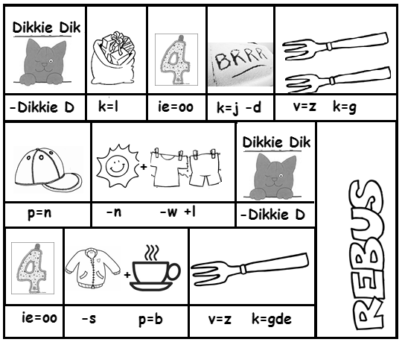

Oplossing: Ik zal voor jou zorgen, net zoals ik bij Jakob zorgde.

